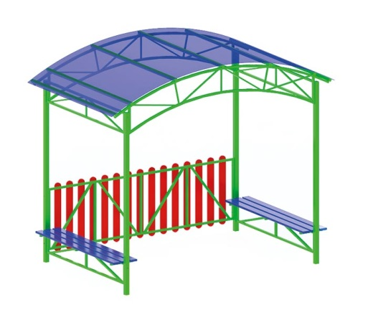 | Теневой навес 0325  Размеры не менее: длина – 3000 мм, ширина– 2000 мм, высота – 2960 мм.  Теневой навес представляет собой конструкцию, состоящую из:  - односкатной крыши в виде полу дуги, выполненной из поликарбоната со специальный защитным слоем, нанесенным на наружную поверхность листов, препятствует проникновению наиболее вредных УФ излучений, толщина поликарбоната 8 мм. Основание крыши выполнено из металлической профильной трубы сечением не менее 30х30 мм. Обрешётка из металлической профильной трубы сечением не менее 40х40 мм.  - вертикальных опорных стоек, в количестве не менее 4 штук, поддерживающих конструкцию крыши. Стойки конструкции теневого навеса выполненs из металлической профильной трубы размером не менее 60х60 мм.  - скамьи не менее двух штук, изготовлены из калиброванного пиломатериала хвойных пород, толщиной не менее 30 мм.  - ограждения с одной стороны. Основание ограждения изготовлено из металлической профильной трубы сечением не менее 30х30 мм, фанерные накладки изготовлены из водостойкой фанеры, толщиной не менее 18 мм.  Деревянные детали должны быть тщательно отшлифованы, кромки закруглены и окрашены яркими двухкомпонентными красками, стойкими к сложным погодным условиям, истиранию, действию ультрафиолета и специально предназначенными для применения на детских площадках, крепеж оцинкован.  Металлические элементы окрашены порошковыми красками с предварительной антикоррозийной обработкой.

